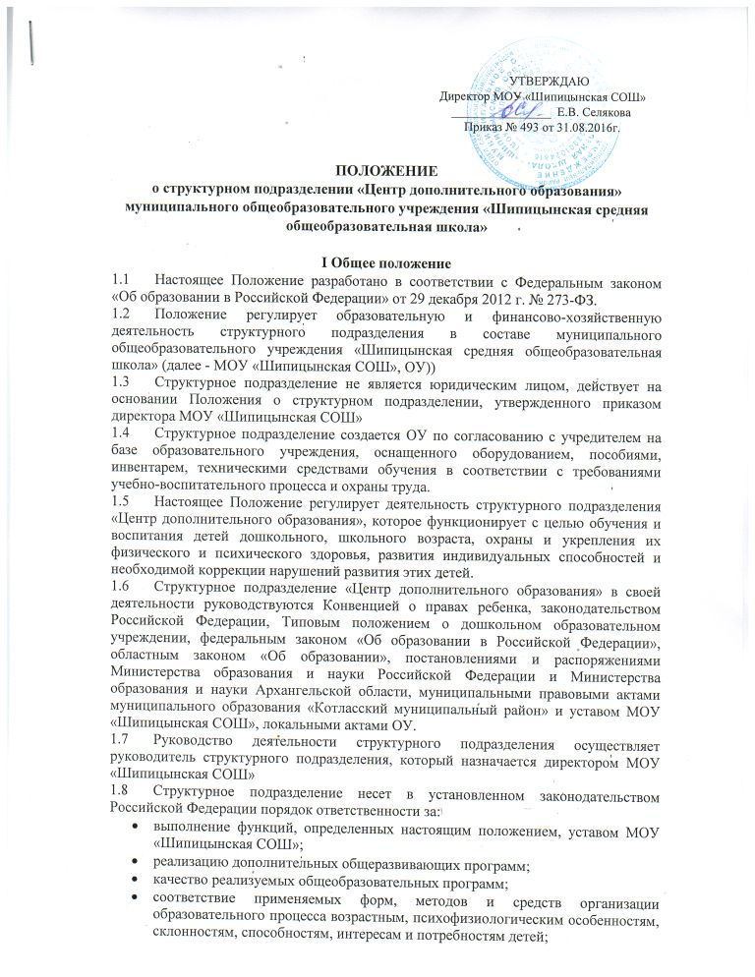
УТВЕРЖДАЮ
Директор МОУ «Шипицынская СОШ»
________________ Е.В. Селякова
Приказ № 493 от 31.08.2016г.

ПОЛОЖЕНИЕ
о структурном подразделении «Центр дополнительного образования»
муниципального общеобразовательного учреждения «Шипицынская средняя общеобразовательная школа»

I Общее положение
  - Настоящее Положение разработано в соответствии с Федеральным законом «Об образовании в Российской Федерации» от 29 декабря 2012 г. № 273-ФЗ.
  - Положение регулирует образовательную и финансово-хозяйственную деятельность структурного подразделения в составе муниципального общеобразовательного учреждения «Шипицынская средняя общеобразовательная школа» (далее - МОУ «Шипицынская СОШ», ОУ))
  - Структурное подразделение не является юридическим лицом, действует на основании Положения о структурном подразделении, утвержденного приказом директора МОУ «Шипицынская СОШ»
  - Структурное подразделение создается ОУ по согласованию с учредителем на базе образовательного учреждения, оснащенного оборудованием, пособиями, инвентарем, техническими средствами обучения в соответствии с требованиями учебно-воспитательного процесса и охраны труда.
  - Настоящее Положение регулирует деятельность структурного подразделения «Центр дополнительного образования», которое функционирует с целью обучения и воспитания детей дошкольного, школьного возраста, охраны и укрепления их физического и психического здоровья, развития индивидуальных способностей и необходимой коррекции нарушений развития этих детей.
  - Структурное подразделение «Центр дополнительного образования» в своей деятельности руководствуются Конвенцией о правах ребенка, законодательством Российской Федерации, Типовым положением о дошкольном образовательном учреждении, федеральным законом «Об образовании в Российской Федерации», областным законом «Об образовании», постановлениями и распоряжениями Министерства образования и науки Российской Федерации и Министерства образования и науки Архангельской области, муниципальными правовыми актами муниципального образования «Котласский муниципальный район» и уставом МОУ «Шипицынская СОШ», локальными актами ОУ.
  - Руководство деятельности структурного подразделения осуществляет руководитель структурного подразделения, который назначается директором МОУ «Шипицынская СОШ»
  - Структурное подразделение несет в установленном законодательством Российской Федерации порядок ответственности за:
- выполнение функций, определенных настоящим положением, уставом МОУ «Шипицынская СОШ»;
- реализацию дополнительных общеразвивающих программ;
- качество реализуемых общеобразовательных программ;
- соответствие применяемых форм, методов и средств организации образовательного процесса возрастным, психофизиологическим особенностям, склонностям, способностям, интересам и потребностям детей;
- жизнь и здоровье детей и работников структурного подразделения во время образовательного процесса.
  - В структурном подразделении не допускается создание и осуществление деятельности организационных структур политических партий, общественно политических и религиозных движений и организаций (объединений), образование носит светский характер.
  - Обучение и воспитание в структурных подразделениях ведется на русском языке.

2. Цели и задачи деятельности структурного подразделения
2.1 Основными целями структурного подразделения образовательного учреждения является реализация дополнительных общеобразовательных программ – дополнительных общеразвивающих программ, создание оптимальных условий для охраны и укрепления здоровья, физического и психического развития обучающихся.
2.2 Основными задачами структурного подразделения являются:
- формирование общей культуры обучающихся на основе усвоения обязательного минимума содержания образовательных программ;
- развитие инновационных технологий образовательного процесса;
- достижение обучающимися соответствующего образовательного уровня, создание основы для осознанного выбора и последующего освоения образовательных программ выпускниками;
- организация обеспечения охраны труда и жизнедеятельности участников образовательного процесса;
- создание условий для сохранения здоровья участников образовательного процесса ЦДО и пропаганды здорового образа жизни;
-адаптацию обучающихся к жизни в обществе;
- воспитание у обучающихся гражданственности, трудолюбия, уважения к правам и свобода человека, любовь к окружающей природе, Родине, семье;
- создание условий для реализации федеральных государственных образовательных стандартов;
- оказание консультативной и методической помощи родителям (законными представителям) по вопросам воспитания, обучения и развития детей.

3. Организация деятельности структурного подразделения
3.1 Структурное подразделение «Центр дополнительного образования» функционирует в режиме: с 8.00 до 16.15 – понед.-четв., с 8.00 до 16.00 – пятн., перерыв с 12.00 до 13.00 (администрация) по пятидневной рабочей неделе, педагоги дополнительного образования работают согласно утвержденному расписанию занятий.
3.2 Организация режима занятий должна соответствовать действующим санитарно-эпидемиологическим правилам и нормами в соответствии с возрастом обучающихся и способствовать их гармоничному развитию.
3.3 Правила приема обучающихся в структурное подразделение «Центр дополнительного образования» определены Правилами приема в структурное подразделение.

4. Организация образовательного процесса
4.1 Организация образовательного процесса в структурном подразделении регламентируется учебным планом и расписанием занятий, утвержденными директором ОУ.
4.2 Руководство и контроль выполнения учебных планов и программ осуществляет администрация ОУ.
4.3 Организация образовательного процесса, режим функционирования структурного подразделения, аттестация обучающихся, продолжительность и форма обучения определяются уставом школы, локальными нормативно-правовыми актами.
4.4 В соответствии с целями и задачами, определенными настоящим Положением, структурное подразделение может реализовывать дополнительные образовательные программы и оказывать дополнительные образовательные услуги, в том числе и платные за пределами определяющих его статус образовательных программ с учетом потребностей и на основе договора, заключаемого между МОУ «Шипицынская СОШ» и родителями (законными представителями) обучающимся.
Платные образовательные услуги не могут быть оказаны взамен и в рамках основной образовательной деятельности, финансируемой учредителем.

5. Участники образовательного процесса в структурном подразделении
5.1 Участниками образовательного процесса в структурном подразделении являются обучающиеся, педагогические работники, родители обучающихся (законные представители).
5.2 Обучающиеся в структурном подразделении зачисляются на основании заявления родителей обучающегося (законных представителей) (Приложение1), договора (Приложение 2) и приказа директора ОУ.
5.3 Структурное подразделение обязано ознакомить поступающего и его родителей (законных представителей) с Уставом ОУ, настоящим положением, лицензией, свидетельством о государственной аккредитации, другими документами, регламентирующими осуществление образовательного процесса ОУ.
5.4 Права и обязанности участников образовательного процесса определяются Уставом ОУ.
5.5 Перевод обучающихся, освоивших в полном объеме образовательную программу учебного года, производится по решению педагогического совета ОУ в соответствии с его компетенцией, определенной Уставом.
5.6 Педагогические работники являются членами педагогического совета ОУ и участвуют в работе методических, творческих объединении ОУ.
5.7 Трудовые отношения работников структурного подразделения регулируются трудовыми договорами, условия которых не должны противоречить законодательству РФ.
5.8 Права и обязанности работников структурного подразделения определяются Уставом ОУ, коллективным договором, правилами внутреннего трудового распорядка, должностными инструкциями.

6. Управление структурным подразделением
Управление структурным подразделением осуществляется назначенным директором школы руководитель. Он несет ответственность за выполнение задач, возложенных на структурное подразделение, плановую и трудовую дисциплину в структурном подразделении в соответствии с правилами и обязанностями обучающихся и работников, определяемыми Трудовым кодексом Российской Федерации.
Руководитель структурного подразделения:
- подчиняется директору ОУ;
- по доверенности действует от имени ОУ;
- в пределах своих полномочий дает указания, обязательные для всех работников, своевременно предоставляет администрации ОУ информацию обо всех изменениях касающихся оплаты труда (больничные листы, замены работников и т.д.);
-докладывает по вопросам работы структурного подразделения Совету школы и педагогическому совету ОУ
- обеспечивает:
- своевременность (согласно требованиям ОУ) предоставления отчетных документов;
-соблюдение режима охраны структурного подразделения;
- соблюдение всеми работниками структурного подразделения Устава ОУ и правил внутреннего трудового распорядка, противопожарной безопасности, санитарии.
- отвечает за:
- организацию образовательного процесса;
- результаты работы структурного подразделения;
- своевременное предоставление отчетности администрации ОУ;
- сохранность и здоровье детей во время учебного процесса;
- обеспечение жизнедеятельности структурного подразделения.

Финансово – хозяйственная деятельность структурного подразделения.
7.1 Штатная структура подразделения ОУ утверждается руководителем учреждения.
7.2 Структурное подразделение не имеет собственной сметы доходов и расходов, текущие расходы планируются в смете ОУ и оплачиваются из соответствующего бюджета.
7.3 Структурное подразделение ОУ финансируется за счет бюджетных средств в рамках финансирования ОУ.
7.4 Прекращение деятельности структурного подразделения ОУ путем ликвидации или реорганизации производится на основании приказа директора ОУ по согласованию с учредителем или по решению суда в случаях, предусмотренных действующим законодательством.

